БЕЛОРУССКИЙ ГОСУДАРСТВЕННЫЙ УНИВЕРСИТЕТ

Факультет прикладной математики и информатики

Кафедра технологий программирования

Отчет по лабораторной работе №5

По курсу “Проектирование человеко-машинных интерфейсов”

Анализ и оценка проектного решения

Подготовил: Умаров И.И. ,

Студент 4 курса, 13 группы

Минск, 2019 г.

**Оглавление**

**1.** **Цель работы** 3

**Задчи:** 3

**2.** **Тестовые задания, сформированные в соответствии с пользовательскими сценариями** 4

**3.** **Показатели производительности;** 4

**4.** **Показатели, основанные на аспектах для обсуждения usability, самоговорящие показатели, комбинированные и сравнительные показатели** 4

**5.** **Поведенческие и физиологические показатели** 6

**6.** **Комбинированные и сравнительные показатели** 6

**7.** **Анализ результатов обратной карточной сортировки** 6

**8.** **Анализ результатов исследования treejack** 7

**Участники опроса и их результаты** 8

**Статистика по задачам** 8

**3. Результаты тестирования ожиданий** 10

**Результаты тестирования ожиданий** 12

**4. контрольные списки и анализ результатов** 14

**5. результаты анализа форм по модели GOMS** 16

**7. общие рекомендации по модификации интерфейса** 19

**8.** **Общие выводы, сделанные в процессе выполнения лабораторной работы.** 19

1. **Цель работы**

изучить методы быстрой оценки концепций применительно к разработке пользовательского интерфейса приложения, провести оценку разработанного интерактивного прототипа и получить практические навыки по проведению usability-тестирования пользовательского интерфейса.

## **Задчи:**

1. тестовые задания, сформированные в соответствии с пользовательскими сценариями;
2. показатели производительности;
3. показатели, основанные на аспектах для обсуждения usability;
4. поведенческие и физиологические показатели;
5. комбинированные и сравнительные показатели;
6. анализ результатов обратной карточной сортировки;
7. анализ результатов исследования treejack (<https://www.optimalworkshop.com/treejack>)
8. результаты тестирования ожиданий;
9. контрольные списки и анализ результатов;
10. результаты анализа форм по модели GOMS
11. результаты тестирования с выводом о соответствии критерию оценки качества
12. общие рекомендации по модификации интерфейса;
13. общие выводы, сделанные в процессе выполнения лабораторной работы.

# **Тестовые задания, сформированные в соответствии с пользовательскими сценариями**

**Задача Пользователя**

Регистрируется на сайте после логинется и может рассматривать интересующейся его товар. В данном случае он хочет купить Ноутбук. Он выбирает «Ноутбуки» в разделе каталогов. Далее он выбирает ноутбук и заносит его в корзину. После переходит в корзину и заказывает его.

# **Показатели производительности;**

* Тестируемые пользовател ниразу не заходили на сайт до этого

Пользователь №1 справился за 1.20 мин, без ошибок

Пользователь №2 справился за 1.40 мин, перед тем как заказать узнал поподробнее о товаре.

Пользователь №3 справился за 3 мин, ему захотелось после регистрации сразу попасть на главное меню.

Пользователь №4 справился с ошибкой, зашёл в корзину до выбора какого-либо товара.

Надо сделать переход в корзину не активным до того как пользователь выберет хотя бы один товар.

# **Показатели, основанные на аспектах для обсуждения usability, самоговорящие показатели, комбинированные и сравнительные показатели**

Проведённый опрос показал, что навигация по сайту выполнена удовлетворительно и большинство опрошенных с успехом прошли тест.

https://docs.google.com/forms/d/e/1FAIpQLSc7CPMnirab7PX1gghvkOk36I7Qk9Knsud4Oj98fqlT0hiYog/viewform

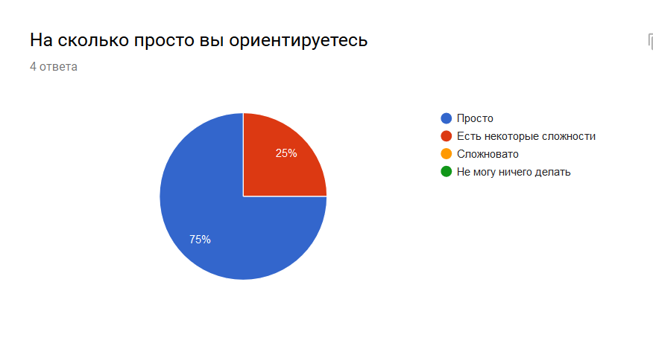

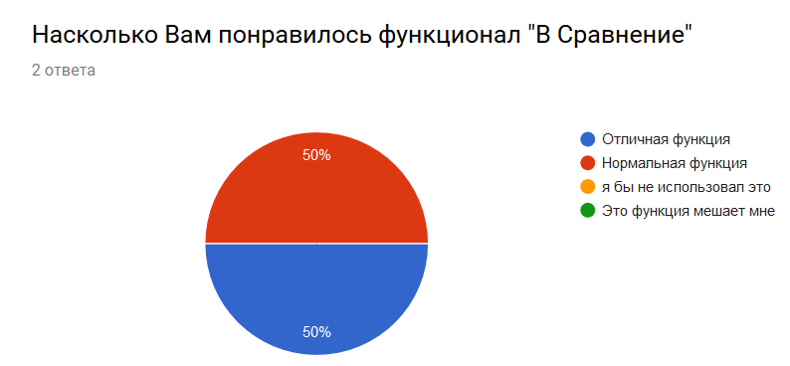

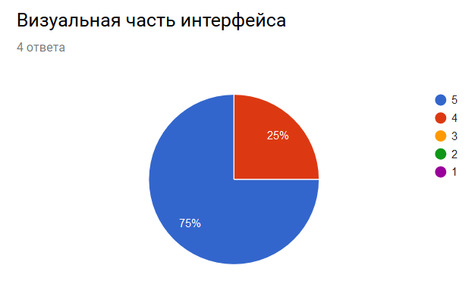

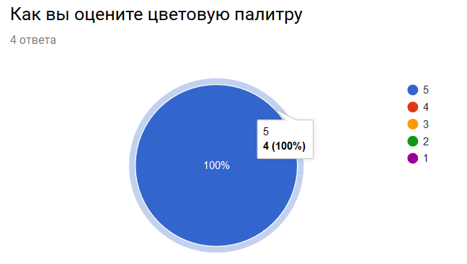

# **Поведенческие и физиологические показатели**

Опрос показал что в совокупности опрошенных, пользователям понравилось. Также есть предложения по улучшению функционала.

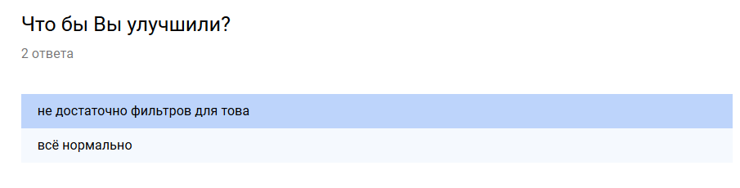

# **Комбинированные и сравнительные показатели**

Из опрошенных полностью прошли тест только 60% прошли полностью, 40% сотавили коментарий по ***usability,*** 20% не были полностью удовлетворены.

# **Анализ результатов обратной карточной сортировки**

# **Анализ результатов исследования treejack**

Тестирование дерева

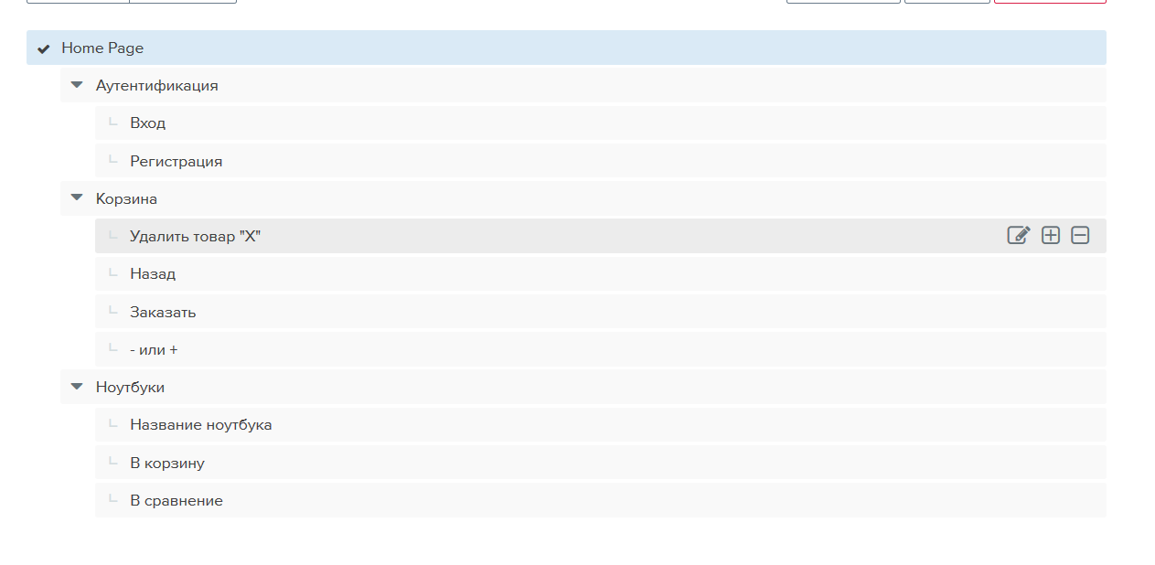

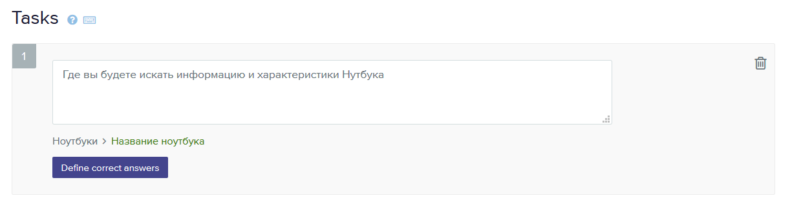

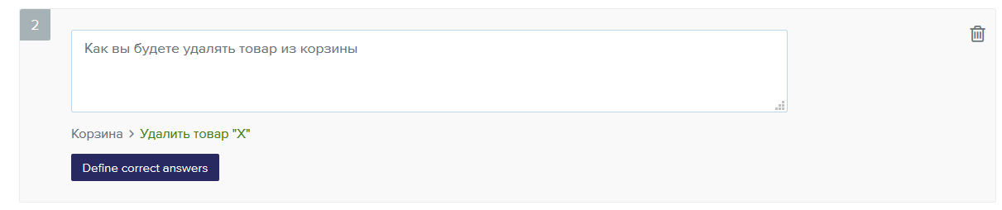

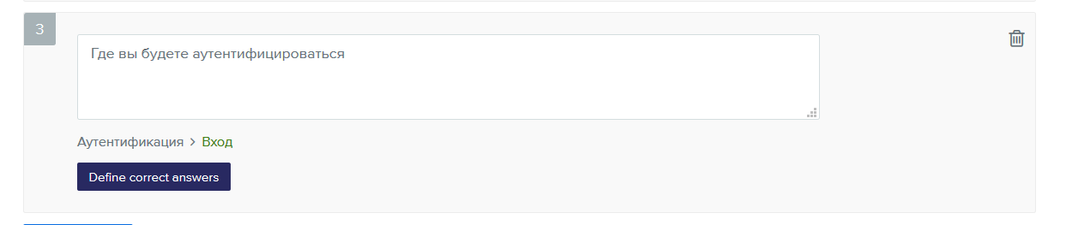

## **Участники опроса и их результаты**

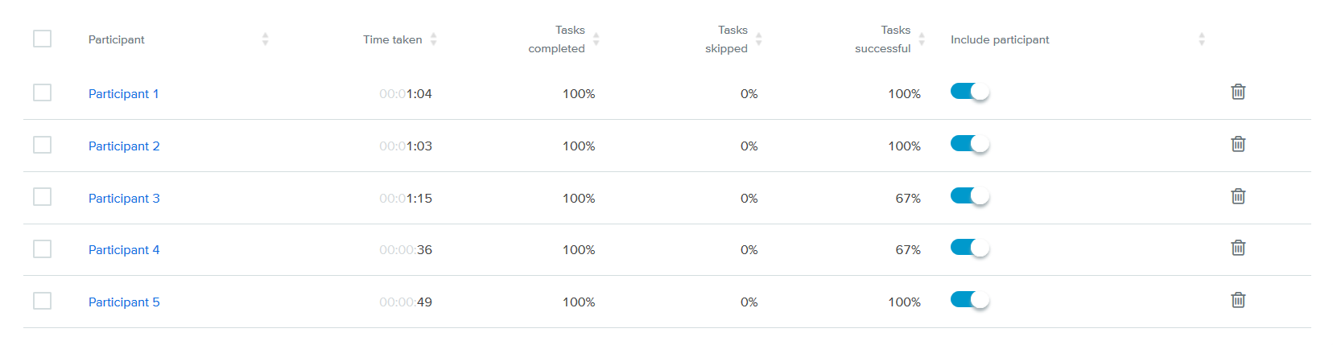

## **Статистика по задачам**

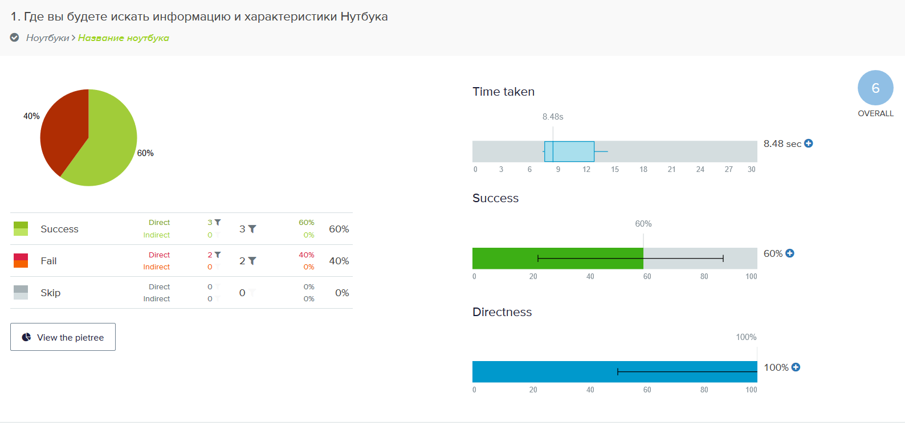

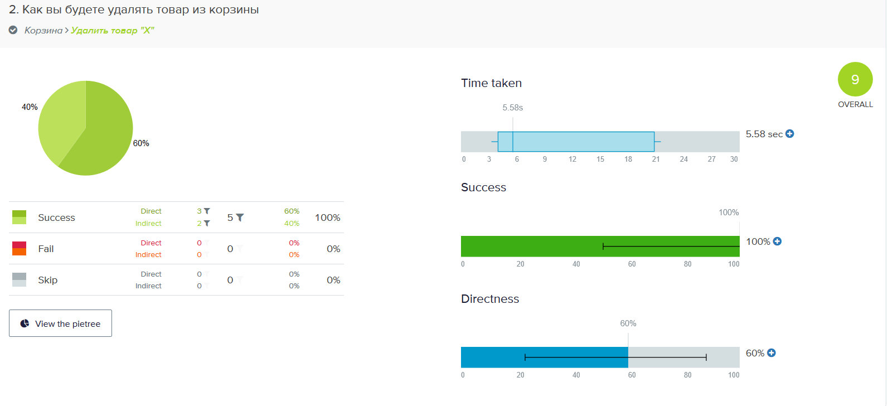

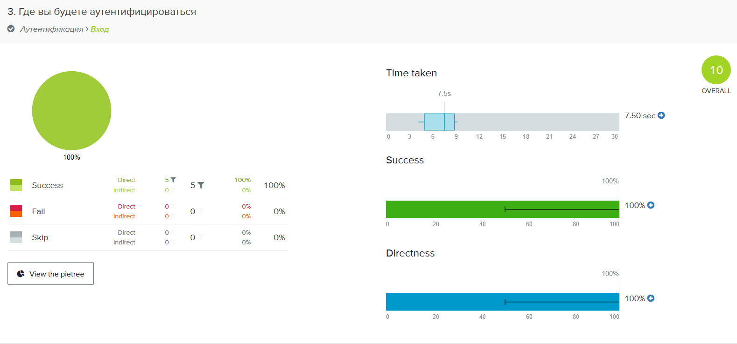

В среднем

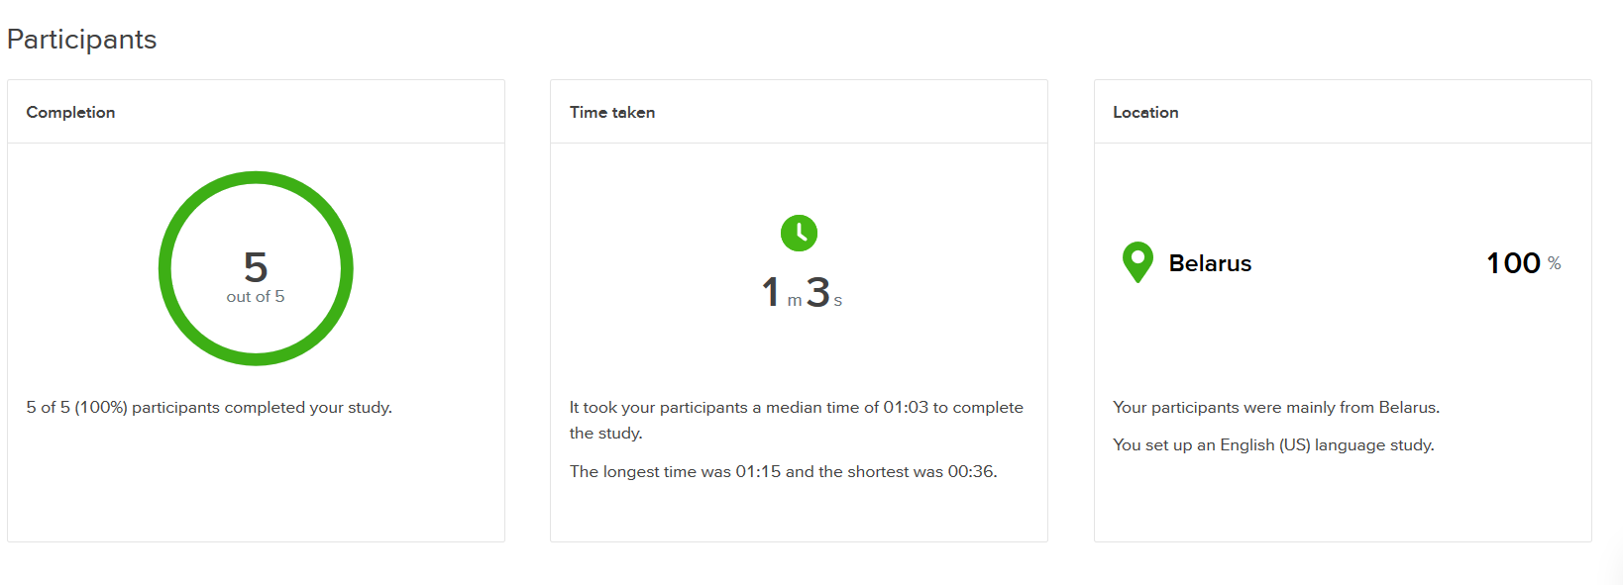

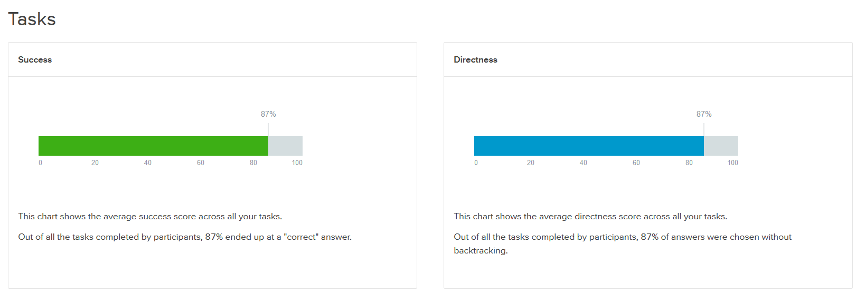

В среднем 87% участников опроса прошли тест успешно и им на это в среднем ушло 1.30 минут.

# **3. Результаты тестирования ожиданий**

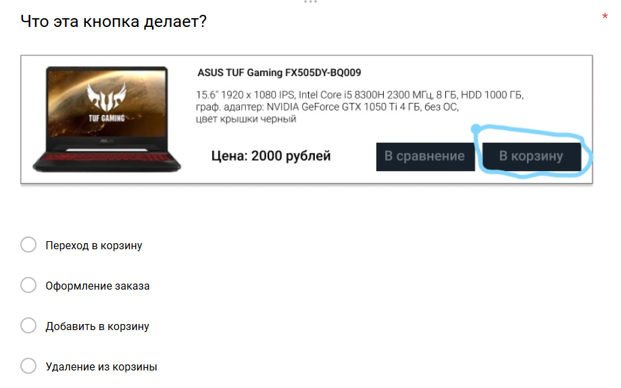

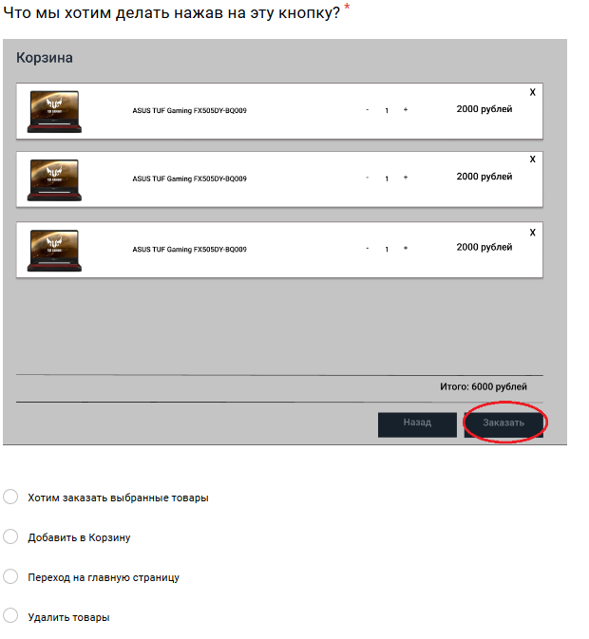

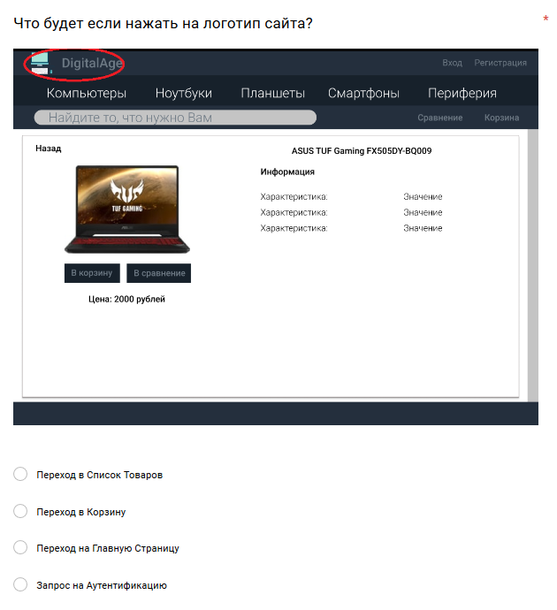

## **Результаты тестирования ожиданий**

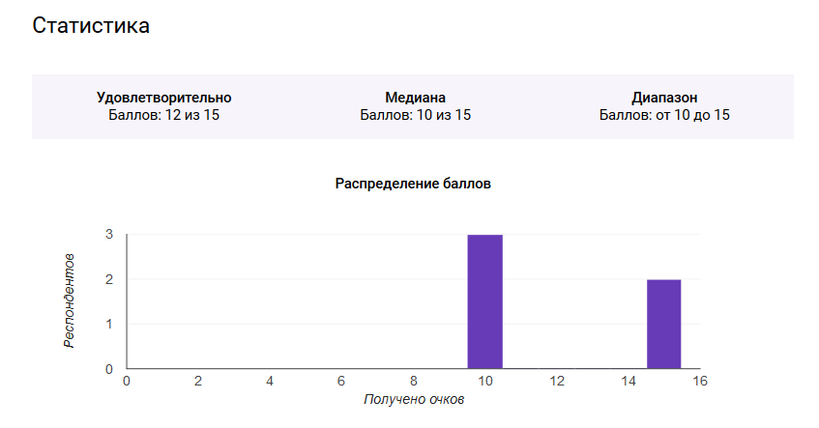

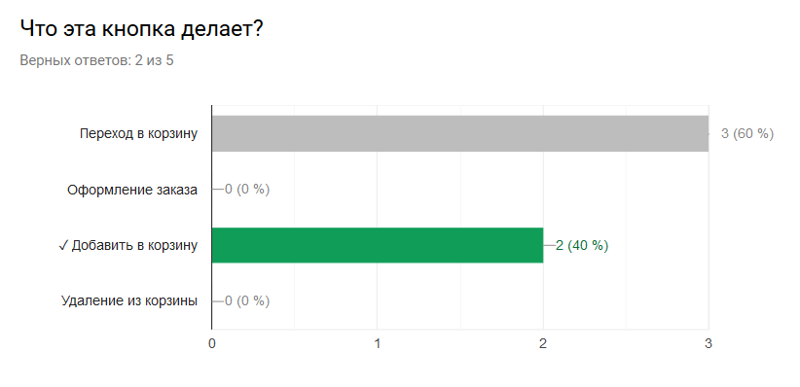

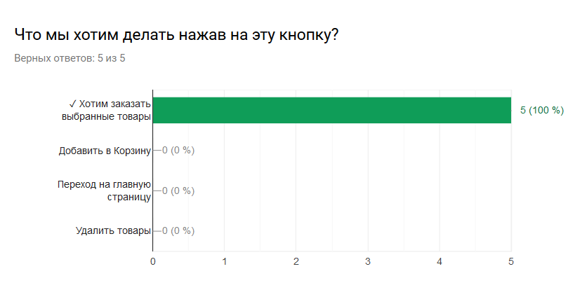

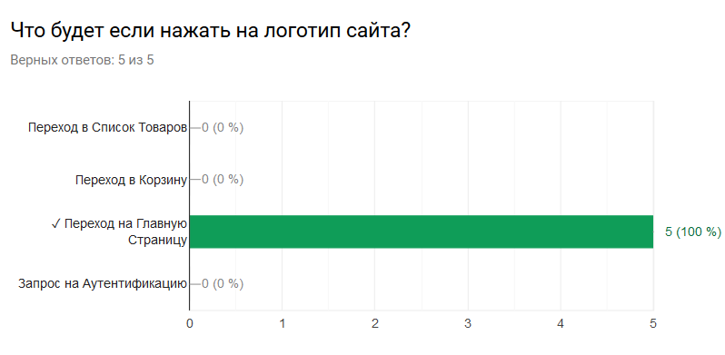

# **4. контрольные списки и анализ результатов**

Ссылка https://docs.google.com/forms/d/e/1FAIpQLSfQtM0PbGJmneNeG-ReuSDsYmfam1GhapT5qxVz36FpQ69c0w/viewform

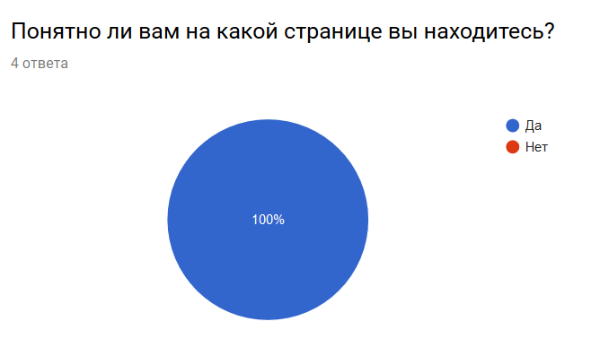

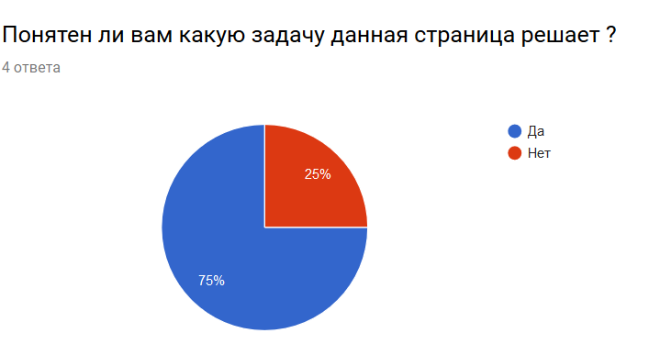

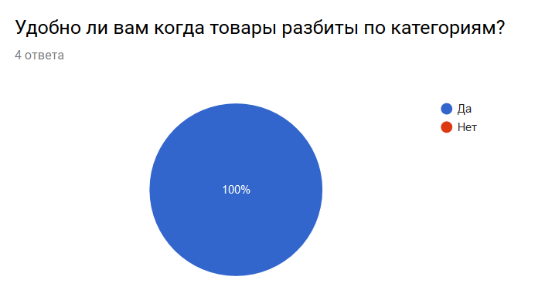

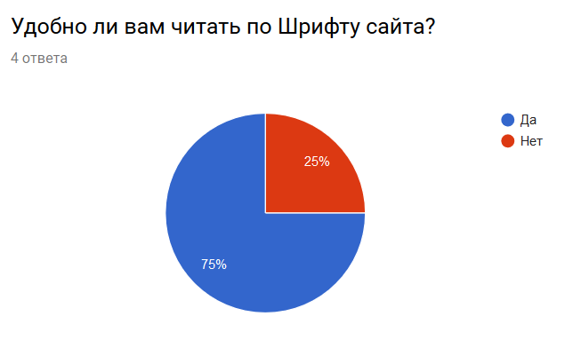

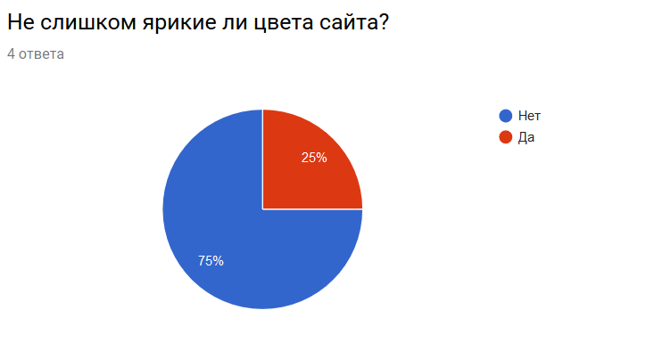

# **5. результаты анализа форм по модели GOMS**

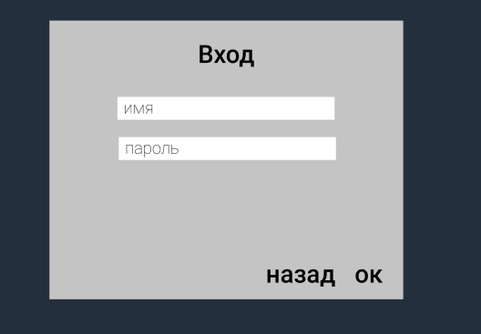

Вариант 1: Без использования клавиш Tab и Enter

|  |  |
| --- | --- |
| Очередное действие пользователя | Формируемая последовательность  операций |
| Перемещение руки к мыши | H |
| Перемещение курсора к полю ввода Имя | H P |
| Нажатие на поле ввода Имя | H P K |
| Перемещение руки к клавиатуре | H P K H |
| Ввод 8 символов | H P K H K K K K K K K K |
| Перемещение руки к мыши | H P K H K K K K K K K K H |
| Перемещение курсора к полю ввода Пароль | H P K H K K K K K K K K H P |
| Нажатие на поле ввода Пароль | H P K H K K K K K K K K H P K |
| Перемещение руки к клавиатуре | H P K H K K K K K K H P K H |
| Ввод Пароль 8 символов | H P K H K K K K K K K K H P K H K K K K K K K K |
| Перемещение руки к мыши | H P K H K K K K K K K K H P K H K K K K K K K K H |
| Перемещение курсора к кнопке ОК | H P K H K K K K K K K K H P K H K K K K K K K K H P |
| Нажатие на кнопку Ок | H P K H K K K K K K K K H P K H K K K K K K K K H P K |

|  |  |
| --- | --- |
| Начальная расстановка операторов M | H P M K H M K M K M K M K M K M K M K M K H P M K H M K M K M K M K M K M K M K M K H P M K |
| Удаление ожидаемых операторов M по  правилу 1 (P M K преобразуется в P K) | H P K H M K M K M K M K M K M K M K M K H P K H M K M K M K M K M K M K M K M K H P K |
| Удаление операторов M внутри когнитивных единиц по правилу 2 | H P K H M K K K K K K K K H P K H M K K K K K K K K H P K |
| Замена символов операторов  соответствующими интервалами и подсчет общего времени работы | 5H + 3P + 2M + 19K = 11,8 c |

Вариант 2: С использованием клавиш Tab и Enter.

|  |  |
| --- | --- |
| Очередное действие пользователя | Формируемая последовательность  операций |
| Перемещение руки к мыши | H |
| Перемещение курсора к полю ввода Имя | H P |
| Нажатие на поле ввода Имя | H P K |
| Перемещение руки к клавиатуре | H P K H |
| Ввод Имени с 8 символов | H P K H K K K K K K K K |
| Нажатие клавиши Tab | H P K H K K K K K K K K K |
| Ввод Пароля с 8 символов | H P K H K K K K K K K K K K K K K K K K K |
| Нажатие на клавишу Enter | H P K H K K K K K K K K K K K K K K K K K K |

|  |  |
| --- | --- |
| Начальная расстановка операторов M | H P M K H M K M K M K M K M K M K M K M K M K M K M K M K M K M K M K M K M K M K |
| Удаление ожидаемых операторов M по  правилу 1 (P M K преобразуется в P K) | H P K H M K M K M K M K M K M K M K M K M K M K M K M K M K M K M K M K M K M K |
| Удаление операторов M внутри когнитивных единиц по правилу 2 | H P K H M K K K K K K K K K K K K K K K K K K |
| Замена символов операторов  соответствующими интервалами и подсчет общего времени работы | 2H + P + M + 19K = 7,05 c |

# **7. общие рекомендации по модификации интерфейса**

В ходе опроса №2 было выявлено некоторые ошибки при наименовании кнопок прехода. А именно в окне список товаров переименовать кнопку «В Корзину» на «Добавить в Корзину» так как функциональность этой кнопки отвечало за добавление в корзину товара и далее при желании расмотрении других товаров. После опроса было выявлено, что пользователи думали, что это переход непосредственно в саму корзину.

Также 20% пользователей хотели побольше фильтров при выборе товаров.

# **Общие выводы, сделанные в процессе выполнения лабораторной работы.**

В ходе лабораторной работы было выполнено:

1. тестирования, численные оценки качества разрабатываемого интерфейса;
2. проведено тестирование прототипа с использованием различных методов тестирования;
3. проанализировано результаты тестирования, с численными оценками качества продукта;
4. проведено обратная карточная сортировка с использованием TreeJack.
5. проведено тестирование ожиданий;
6. исследовано прототип на соответствие контрольному списку
7. проанализировано интерфейс по модели GOMS;
8. проанализировано интерфейс по 2-3 показателям юзабилити-тестирования
9. сформировано рекомендации по дальнейшей модификации интерфейса.